Il y a 100 ans : 27 mai 1921
Le Code de la route est mis en place
(Pourquoi nous avons failli rouler à gauche)

Attention ! Voiture en face, serrez à droite, peut-on entendre souvent dans nos pelotons de cyclos !
En effet, il nous est fait obligation de circuler sur la droite de la chaussée depuis cette date (même si Vélocio dès 1902 était plutôt partisan de la gauche !).
Voyons cela de plus près.
Ce code est l’œuvre d’une série de commissions mises en place après les graves accidents de la course Paris-Madrid (annulée à Bordeaux par le gouvernement) à partir de 1903. Elles ont été chargées de faire la synthèse des réglementations existantes : 1851, loi sur la police du roulage ; 1896, sur les cycles ; 1899, sur les automobiles. La dernière en 1908 élaborera le document définitif de 1912-1913 qui, faute à la guerre, ne sera mis en place qu’en 1921.
Voici son titre :
« Décret concernant la règlementation de l’usage des voies ouvertes à la circulation publique ».
C’est un décret qui évite ainsi un débat parlementaire, on ne parle pas de code tout de suite car ce n’est pas une loi, ce qui est du ressort du Parlement. Un tour de passe-passe administratif le rattache à la loi de 1851 ! On y retrouve les articles : permis de conduire, règles de priorité, maîtrise et non- limitation de la vitesse hors poids lourds, éclairage…et ce qui nous intéresse : le sens de circulation fixé à droite :
« Serrer à droite pour croiser, dépasser par la gauche, sur toutes les routes, avec interdiction de prendre la moitié gauche de la chaussée sauf pour les dépassements, avec autorisation de circuler au centre. ».

On roulera donc de façon définitive en France à droite mais ce sera après de longs débats.
Les quelques lignes qui suivent montrent que cette affaire qui affecte la vie quotidienne de chacun de nous remonte loin dans l’histoire et fait l’objet de nombreux articles sur internet. Le sens de circulation implique la façon de croiser par la droite ou la gauche, il est lié aux moyens de transport de l’époque (cheval, automobile). On peut supposer que les usagers utilisaient au maximum le centre de la route plus praticable avant de croiser par le bon côté.

De l’Antiquité au 18 siècle : le règne du cheval et de la circulation à gauche
De l’antiquité jusqu’au milieu du XIX siècle et les diligences, c’est le règne du cheval, fantassins et cavaliers, droitiers en majorité, portent l’épée à gauche ainsi plus facile à dégainer. Le bouclier du même côté protège le cœur, organe vital ? Les montoirs qui permettaient d’enfourcher le cheval étaient toujours placés sur la gauche de la chaussée. Le monde de l’équitation actuel respecte toujours cette tradition. Les cochers (diligences…) assis à droite (ou éventuellement au centre s’il est seul) pouvaient tenir les rênes de la main gauche et manier le fouet de la main droite dans un espace plus dégagé sans rencontrer d’obstacles (arbres, piétons…) ni heurter le passager assis à sa gauche.
Ces explications ne reposent malheureusement sur aucune trace historique ou documents (pas d’histoire sans documents dit-on).
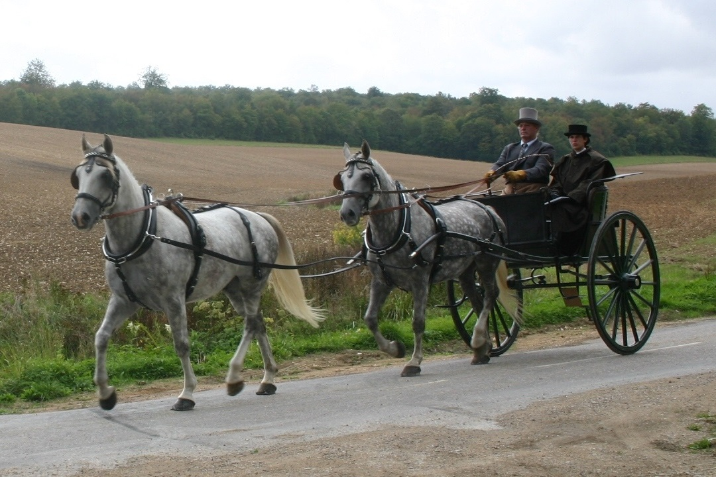
Attelage-Tandem avec cocher à droite

Néanmoins, c’est en 1300 que le Pape Boniface VIII (1295-1308) promeut un texte officiel : organisateur d’une année sainte à Rome (un Jubilé) suite à la perte de Jérusalem, l’afflux des pèlerins le conduit à imposer aux pèlerins de circuler à gauche dans la ville. Ce texte sera par la suite étendu à toute l’Europe catholique de l’époque. En 1756 un texte impose de franchir le pont de Londres en circulant à gauche, ; en 1772 en Ecosse et en Angleterre, en 1835 au pays de Galles de circuler à gauche.
Cette pratique quasi universelle va changer progressivement dans certains pays pour des raisons diverses (pratiques, économiques, politiques) puis se répandre.
Le chariot Conestoga : vers le passage à droite.
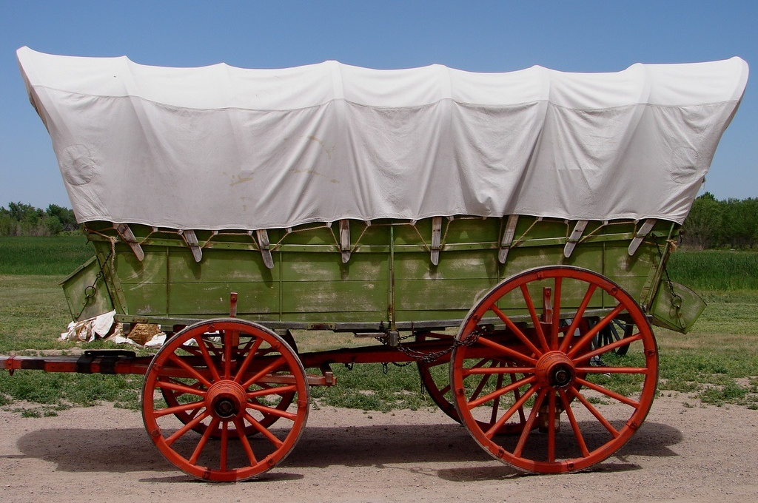
En Amérique (Pennsylvanie) apparaît vers 1750 un nouveau type de chariot élaboré par des descendants de colons allemands: le Conestoga dont une adaptation moitié plus petite (le schooner de prairie) sera immortalisée par la conquête de l’Ouest. Il a 4 grandes roues, peut porter des charges importantes, il est tiré par 6 à 8 mules ou bœufs. Il n’y a pas de siège pour le cocher remplacé par un ou deux postillons juchés sur le cheval de gauche de la ou des dernières paires qui surveille ainsi le croisement avec un véhicule arrivant en face en gardant sa droite. On peut aussi déployer son fouet pour contrôler les autres chevaux. Ce sens sera imposé dans cet état en 1792 et gagnera les autres Etats, il se développera aussi en Europe continentale (mais pas en Angleterre vues les normes du réseau routier et les faibles besoins en transports volumineux) et va favoriser la circulation à droite.
En France ce sera le fait de la Convention qui va prescrire la circulation à droite par une « Proclamation du conseil exécutif provisoire du 30 mai 1793 (An II) » :
« Article I : les charretiers, rouliers, et autres conducteurs de voiture qui fréquentent les grands chemins tiendront invariablement leur droite sans se détourner ou dévier à moins qu’ils ne soient forcés par quelque obstacle de manière à ce que leur voiture et celle venant du côté opposé qui tiendront aussi leur droite passent respectivement lorsqu’elle se rencontreront à la gauche les unes des autres ».
Une réaction politique contre le Pape en ces temps de constitution civile du clergé ?
La Révolution, l’Empire et voilà Napoléon Ier° à la conquête de l’Europe : une théorie discutée vue la brièveté de son action, voudrait qu’il ait imposé ce sens de circulation en faisant marcher ses troupes à droite pour perturber l’ennemi, en l’attaquant aussi par ce côté et en opposition à l’Angleterre qui circulait toujours à gauche. On peut en effet remarquer que les pays occupés par Napoléon roulent tous à droite sauf la Suède (qui y est passé en 1967 seulement). La France s’habitue à circuler à droite.
A la jonction des 19° et 20° siècles, l’arrivée sur les routes des automobiles va relancer le débat du choix au sein des commissions avec 3 questions : le sens, la possibilité d’occuper le milieu de la chaussée et une troisième qui peut paraître incongrue : la position du siège conducteur, à droite ou à gauche. Cette dernière va enflammer les débats entre les constructeurs, la presse spécialisée, les tenants encore nombreux de la traction animale et …la mode ! Ce sera loin d’être anecdotique, vu l’ampleur des débats.
En effet :
- Les deux tiers de la circulation sont encore hippomobiles donc un conservatisme certain pour les anciennes pratiques.
- Le charretier ou le paysan conduit à pied son attelage par la gauche.
- Le postillon est monté sur le cheval de gauche comme on l’a vu plus haut.
- Le cocher est sur la voiture dans un siège à droite ou au centre.
Les automobilistes qui avaient auparavant voiture attelée et cocher imposent aux constructeurs le siège à droite ce qui fait plus distingué, le siège à gauche est moins noble que le siège à droite ! La mode l’emportait donc sur la sécurité, pourtant on savait déjà que les automobiles avec le siège à gauche avaient moins d’accidents alors qu’avec le siège à droite, il fallait se déporter sur la moitié gauche pour voir ce qui venait en face.
Corollaire : la commission de 1909 proposa de résoudre la question en laissant le siège à droite mais en changeant le sens de circulation en le remettant gauche ! Consciente néanmoins de l’étrangeté de cette proposition, elle rédigea le document de façon à ce que les instances délibératives puissent inverser simplement les termes droite et gauche sans reprendre le texte. C’est ce qui arriva !.
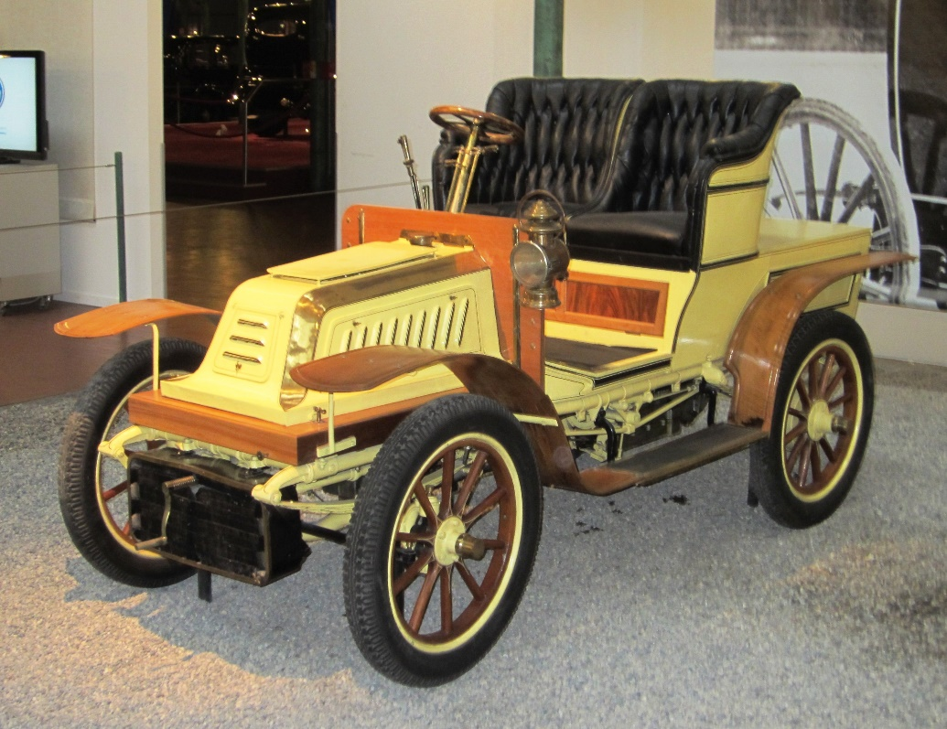
De Dion-Bouton est un constructeur français d'automobiles de qualité, d'autorails et de moteurs de la fin du XIXe siècle et du début du XXe siècle fondé en 1883 par Jules-Albert de Dion, Georges Bouton et
Charles-Armand Trépardoux. Le volant est à droite.
Conclusion
Le texte définitif, prêt en 1912/1913 ne sera adopté qu’après la guerre en 1921, la circulation à droite est confirmée. Il comportait 35 pages (l’actuel en a 1700).
Actuellement, un tiers des pays roule à gauche, les 2 autres tiers roulent à droite. En 2000, les pays circulant à gauche avaient un taux plus élevé de piétons tués que dans les pays de même niveau de développement circulant à droite.

Sources :
Wikipédia, article « sens de circulation »
Usages et usagers de la route de Jean Orselli, éditions de L’Harmattan
Journal Auto plus, n° 1708,28 mai 2001
Merci à Beatrice Bernard maquettiste qui a mis l’article en forme.

JF RINGUET
Albi Cyclo Tourisme
Commission sécurité FFCT
(Groupe de travail : Technique)
Jfgr81@free.fr

